附件

国家标准《校车标识》(GB24315-2009)

第1号修改单

一、第2章“规范性引用文件”中修改为：“GB7258-2012 机
动车运行安全技术条件”。
二、第3.1条修改为：
校车 School bus
用于有组织地接送3周岁以上学龄前幼儿或接受义务教育的学生上下学的7座以上的载客汽车。
［GB 7258-2012，定义3.2.1.3］
三、第5.2.1条图4a）和图4b）修改为：
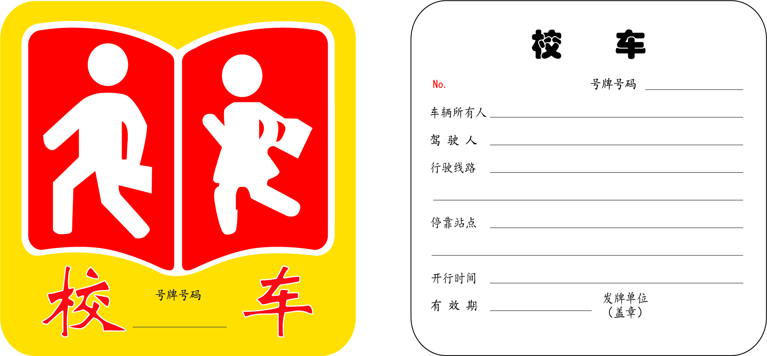
图4a） 校车标牌正面式样 图4b） 校车标牌背面式样
四、第5.2.2.1条修改为：校车前风窗玻璃右下角放置的校车标牌外廓尺寸为300mm×300mm，其他尺寸见图5。校车标牌正面中文字符“校车”字体为方正魏碑简体，字高为60mm，白边宽为1mm，中文字符“号牌号码”为楷体，字高为10mm。校车标牌背面英文字符“No.”为10mm楷体，中文字符“校车”字体为华文琥珀，字高为25mm，“号牌号码”、“车辆所有人”、“驾驶人”、“行驶线路”、“停靠站点”、“开行时间”、“有效期”和“发牌单位（盖章）”等中文字符字体为楷体，字高为10mm。放置式样见附录A的前视图。
单位为毫米
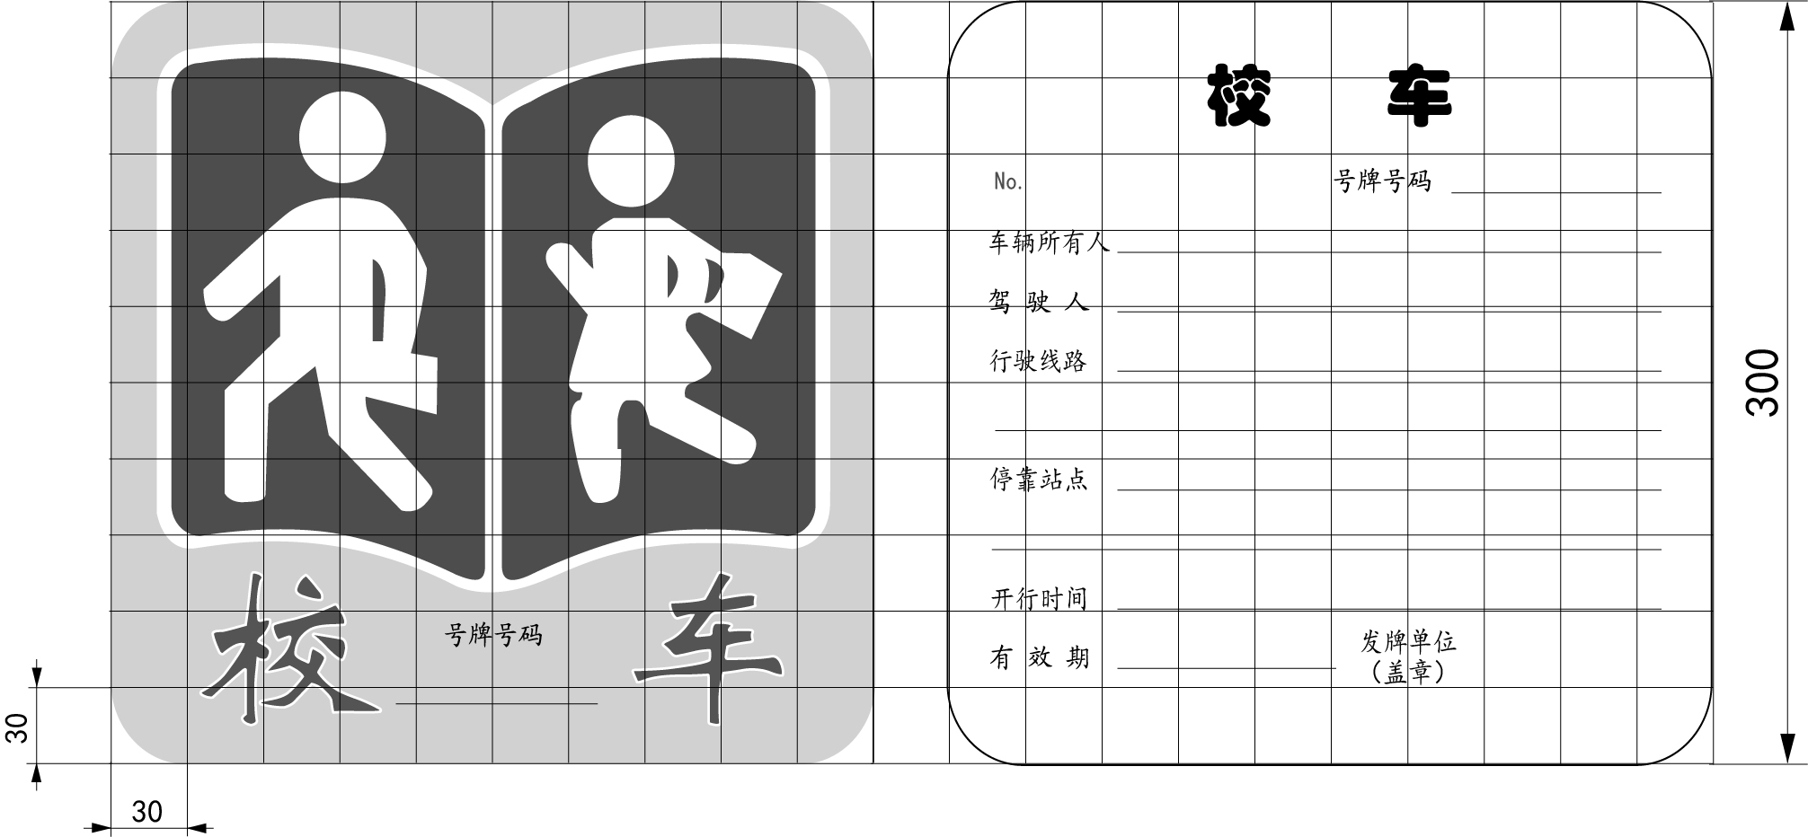
图5 校车标牌尺寸
五、第5.2.2.2 条修改为：校车后风窗玻璃放置的校车标牌,正面式样见图4a），但无中文字符“号牌号码”和下方横线。背面为空白。外廓尺寸为400mm×400mm，其他尺寸按5.2.2.1的要求同比例放大。放置式样见附录A的后视图。
六、第7.4条修改为：校车标牌信息由计算机打印签注，应加盖公章。

